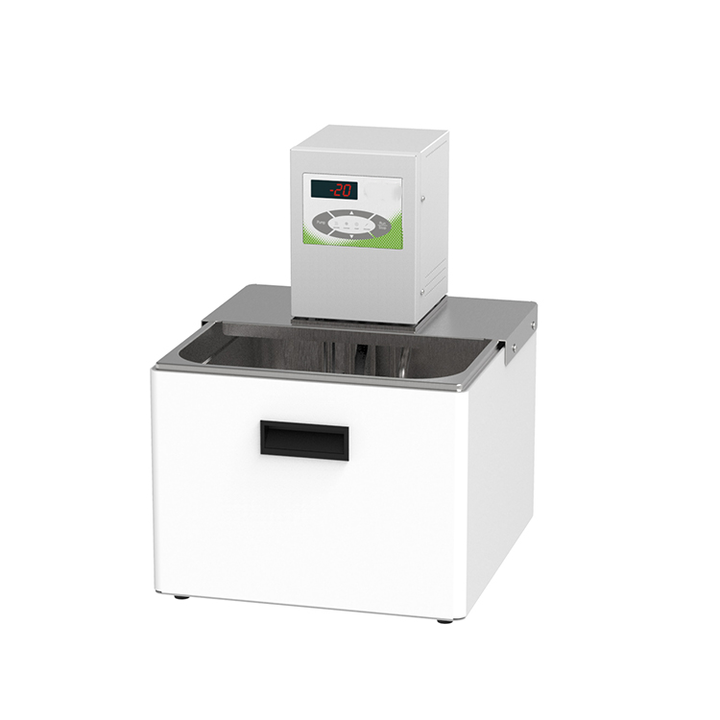

HLC-213EB高温循环器

1、产品应用

- 不同温度下电子元器件的测试、材料测试。
- 学合成过程中温度控制。
- 工艺过程温度控制。
- 样品的恒温控制如配套粘度计进行测试。
- 质量控制。

2、产品特点
- 单点校准功能；
- 初级PID控制，控制精度±0.5℃；
- 内循环功能；
- 带排液阀，方便用户排净液体；
- 双级安全保护：第一级低液位保护，第二级可高温和低温保护；
- 三种操作模式可选，可设置开机自动启动，可保证意外断电再来电可自动恢复；
- 和液体或蒸汽接触的零件采用高性能不锈钢和高性能塑料。

3、技术参数
产品型号 | HLC-213EB
产品货号 | 1032105001
水箱容积(L) | 13
温度范围（℃） | RT+10~100
温控精度（℃） | ±0.05
设定精度（℃） | ±0.1
显示精度（℃） | ±0.1
循环方式 | 内循环
显示温度方式 | LED
设定方式 | 薄膜按键
加热功率（W） | 2000
使用环境温度（℃） | 5~32
流量(L/min) | 12
泵压力bar | 0.2
泵吸力bar | 0.1
扬程（M）(最大/额定) | 2.0/1.0
循环接口 | 10mm宝塔接头
水箱开口（mm)(WxDxH) | 295*130*150
外形尺寸（mm)(WxDxH) | 330*360*450
包装尺寸（mm)(WxDxH) | 400*430*520
净重（kg） | 12.5
毛重（kg） | 14.5

